BEZPIECZNE WAKACJE…26.06.2020
Już niedługo wakacje, wyjedziecie z rodzicami na wakacyjny odpoczynek, pamiętajcie, że trzeba przestrzegać kilku ważnych zasad bezpieczeństwa…zobaczcie na obrazku
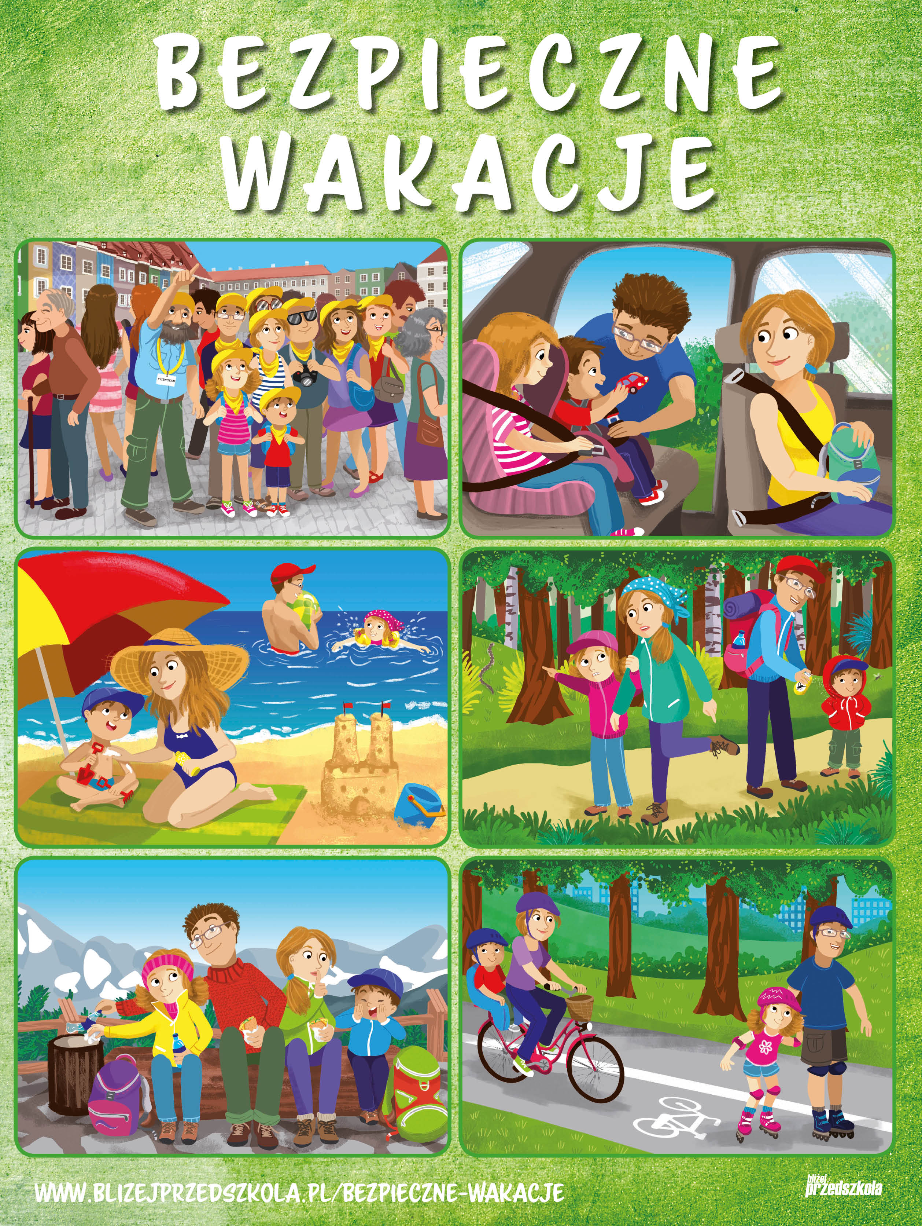
- Nie oddalamy się od rodziców
- W samochodzie siedzimy w foteliku i zapinamy pasy bezpieczeństwa
- Na plaży nie oddalamy się od rodziców, a do wody wchodzimy tylko z rodzicami
- Podczas spaceru w lesie chodzimy po ścieżkach i patrzymy pod nogi
- W górach spacerujemy tylko po wyznaczonych szlakach, a śmieci wyrzucamy do kosza
- Podczas jazdy na rowerach lub rolkach poruszmy się po ścieżkach rowerowych
Pamiętaj o ważnych telefonach…
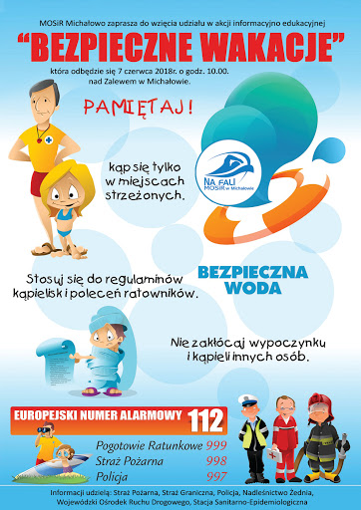
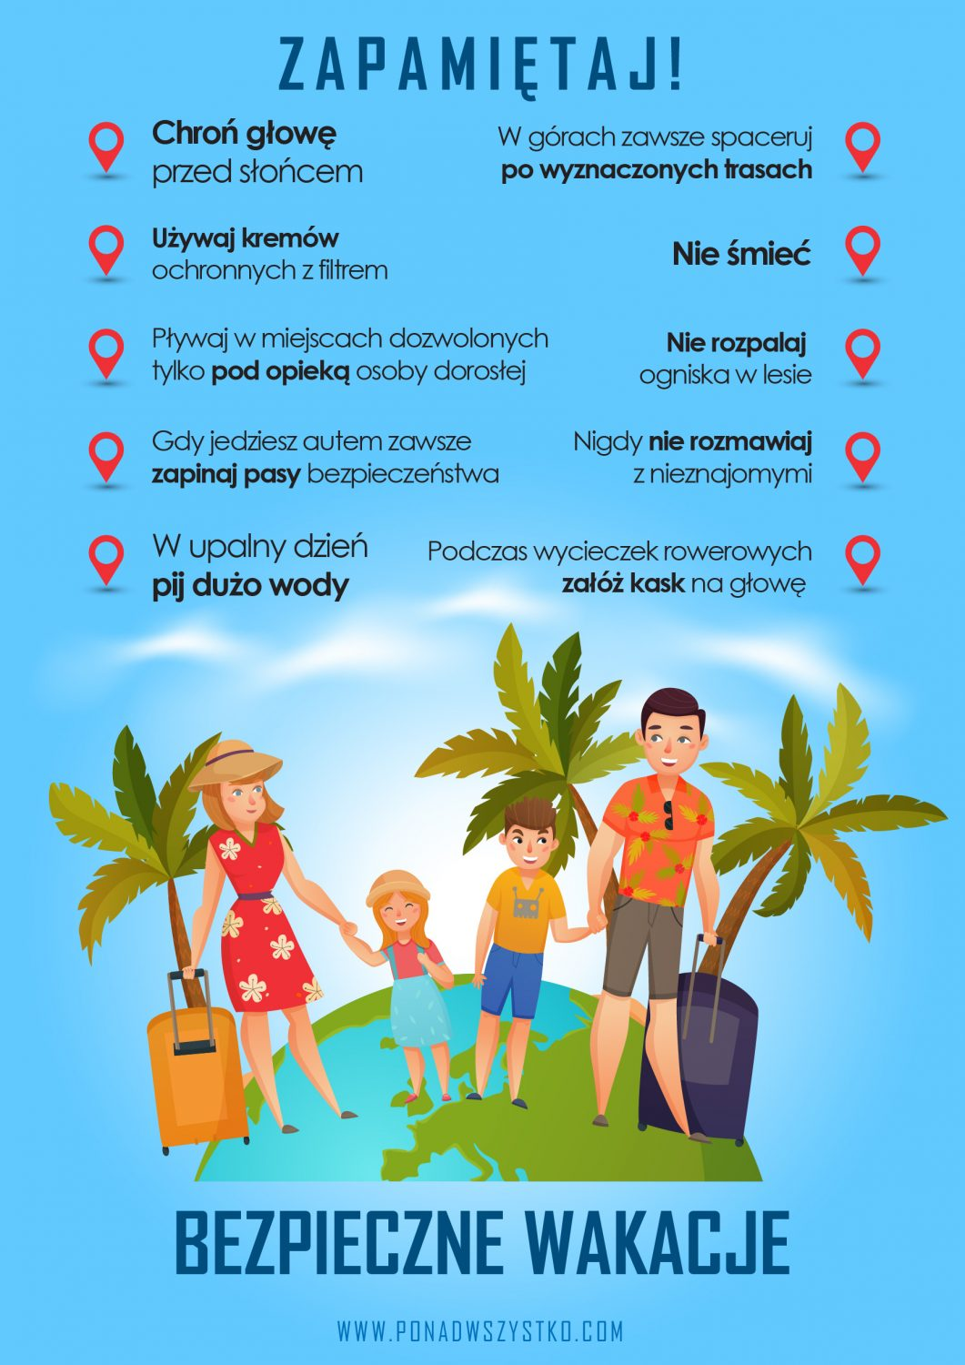

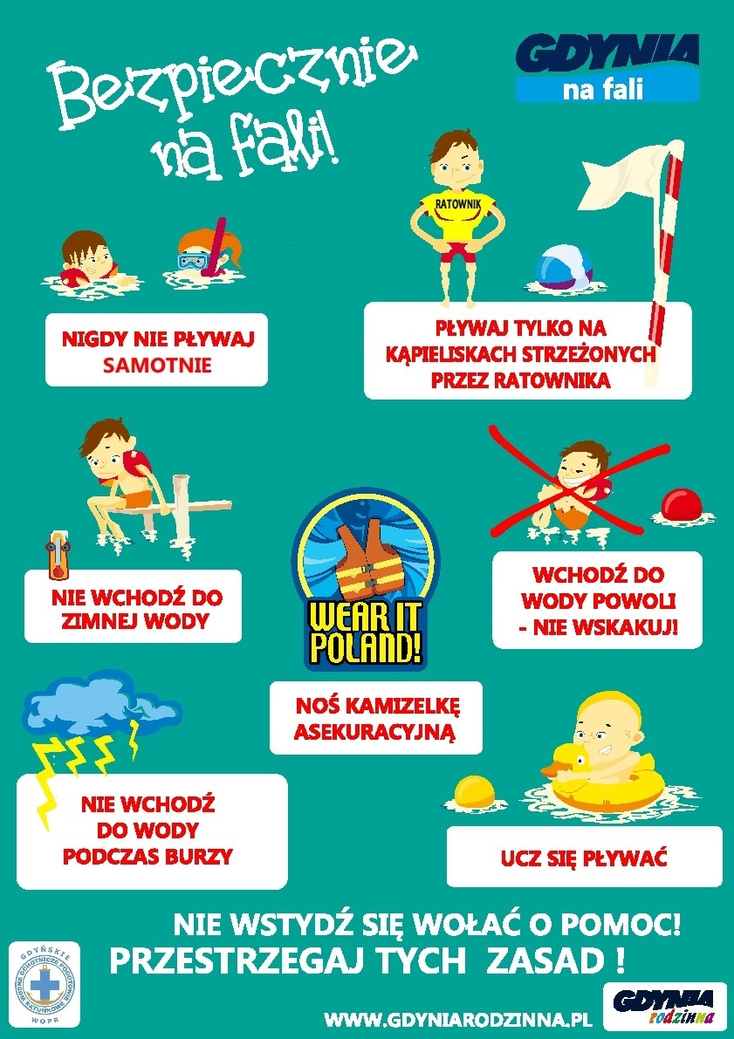

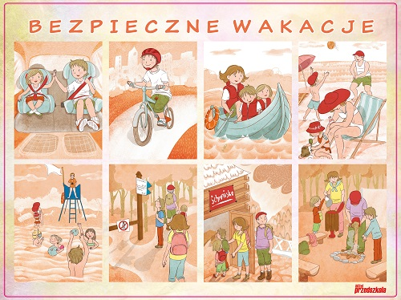

Wiem, że postaracie się zapamiętać te wszystkie rady aby po wakacjach wrócić bezpiecznie do przedszkola…
Życzę Wszystkim bezpiecznych, zdrowych, pogodnych, radosnych, wakacji
Do zobaczenia we wrześniu…
Wychowawca p. Beata

